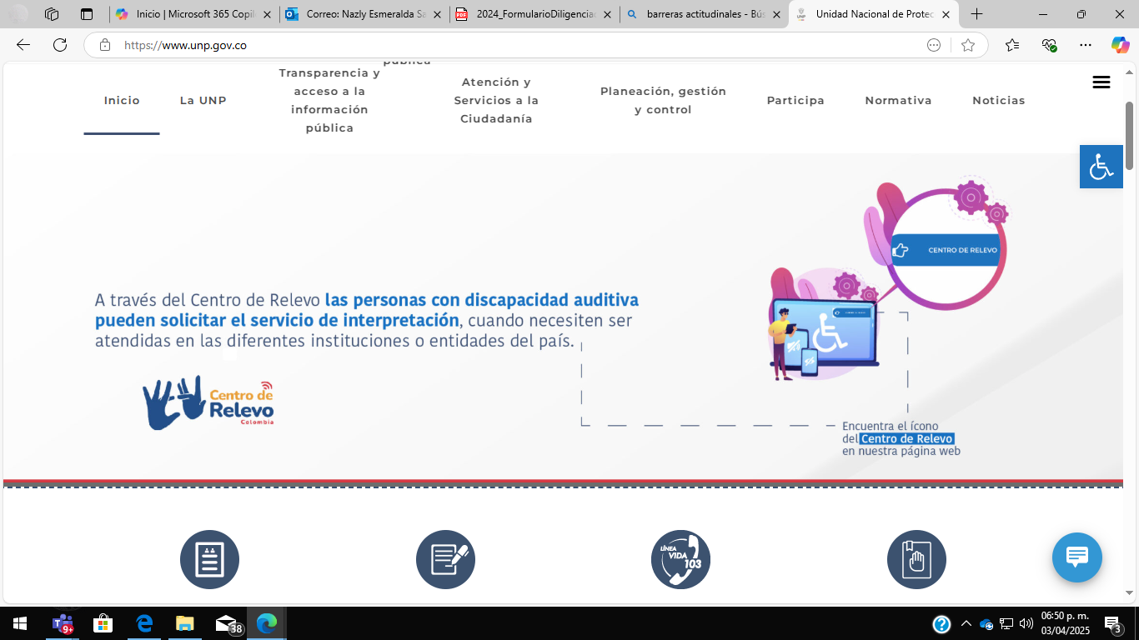URL DE UBICACIÓN VIDEOS CON AYUDA DE SUBTITULACIÓN

<https://www.youtube.com/watch?v=kgz9sYUJy-A>